Information til læreren: CO₂ - fra klimasynder til byggesten
CO₂ forbindes ofte med klimaforandringer og som noget, vi skal af med. I dette undervisningsforløb vender vi blikket og spørger: Kan CO₂ i stedet blive en værdifuld ressource? Temaet kombinerer klassisk ligevægts- og opløselighedskemi med den nyeste forskning i CO₂-fangst og -anvendelse. Eleverne får både en faglig forståelse af, hvordan CO₂ opfører sig i vand og luft, og et indblik i, hvordan forskere arbejder på at bruge molekylet som råstof i alt fra byggematerialer til brændstoffer. Herudover får eleverne set, hvordan viden fra kemi, fysik, biologi og naturgeografi spiller sammen i forståelsen af klimaet, og de bliver bedre rustet til at tage stilling til og bidrage til løsninger på fremtidens klimaudfordringer.
Du kan som lærer med fordel også se, om der er noget, der kan bruges fra temaet ’Luftens kemi’.

Niveau
Temaet er udarbejdet til kemi B på HTX og STX og kan også bruges til bioteknologi A på STX.

Kernestof
Kernestoffet er fokuseret omkring kemiske ligevægte. Yderligere detaljer findes i figuren nedenfor.
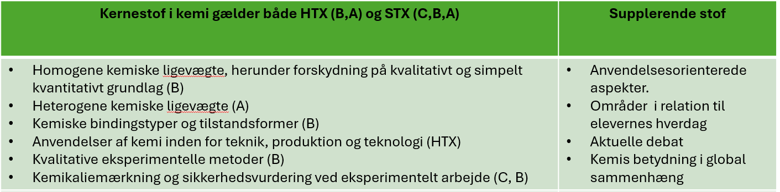
Det er oplagt at arbejde med syre-baseligevægte i forlængelse af temaet, da ligevægtene flere af ligevægtene netop er syre-baseligevægte.

Forskningsfokus
I materialet møder eleverne professor Kim Daasbjerg (Institut for Kemi, Aarhus Universitet), lektor Jiwoong Lee (Kemisk Institut, Københavns Universitet) og postdoc Kirstine Nygaard Kolding (Institut for Kemi, Aarhus Universitet), der alle arbejder som forskere ved forskningscenteret CORC (CO₂ Research Center), hvor de bl.a. undersøger CO₂-fangst og -omdannelse. Desuden møder de professor Jørgen Skibsted (Institut for Kemi, Aarhus Universitet), der bl.a. arbejder på at reducere CO₂-udledningen ved cementproduktion.

Om forsøgene
Der er i alt 6 forsøg – to demonstrationsforsøg og fire elevforsøg. De kommer i nedenstående kronologiske rækkefølge i undervisningsmaterialet. Som i andre temaer er der fokus på kemikaliehåndteringen, hvor eleverne aktivt inddrages i at undersøge sikkerheden ved forsøget.
Demonstrationsforsøg 1 - CO₂ i vand
Formålet er at visualisere CO₂’s opløselighed i vand. Alternativt kan figuren fra øvelsesvejledningen bruges som udgangspunkt for en snak om opløseligheden uden at gennemføre forsøget.
Forsøg 1 - CO₂’s opløselighed er temperaturafhængig
Eleverne undersøger eksperimentelt, hvordan temperaturen påvirker opløseligheden af CO₂ i vand. Efter forsøget kan du med fordel tage en snak i klassen om, hvordan forsøget direkte kan relateres til konsekvenserne af temperaturstigninger ift. CO₂-indholdet i havet.
Forsøg 2 - Indgreb i CO₂-ligevægten
Eleverne undersøger pH som en faktor, der påvirker opløseligheden af CO₂ i vand. Efter forsøget kan du med fordel tage en snak i klassen om, hvordan en umiddelbar løsning på at få havet til at optage mere CO₂ er at tilføre en masse base. Herefter kan de overveje konsekvensen af dette.
BEMÆRK: Eleverne burde iflg. teorien se, at opløseligheden af CO₂ er højest i basisk opløsning lavest i sur opløsning. Opløseligheden ligger midt i mellem ved neutral pH.
Dette er ikke tilfældet, da resultaterne formentlig vil vise, at opløseligheden også er høj ved lav pH, men dog højere ved høj pH. Forklaringen er skitseret i figuren nedenfor. Det handler om, at systemet ikke er lukket, så en del CO₂ vil forsvinde ud i omgivelserne.
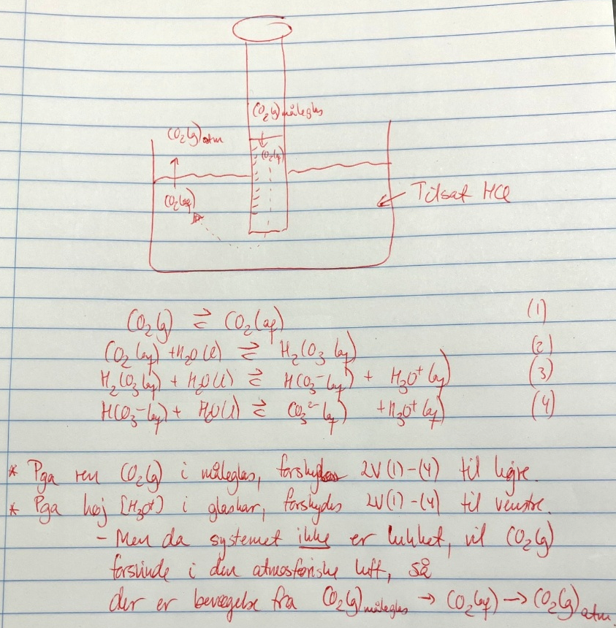
Eleverne ser disse fine farver gennem forsøget:
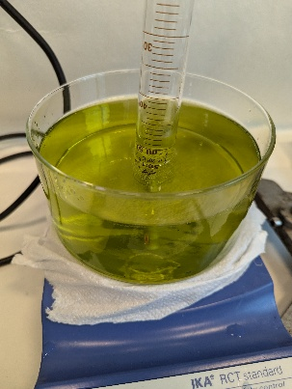
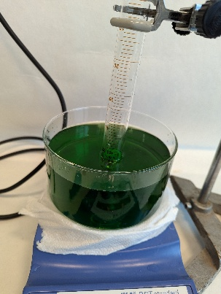
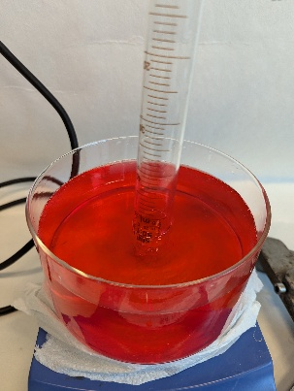
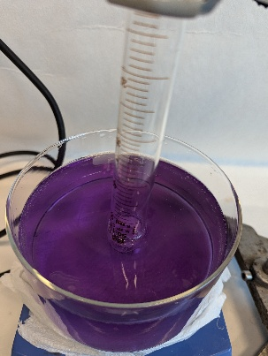

Forsøg 3 - Arbejd som Le Chatelier
Det er ikke til at komme udenom det traditionelle forsøg med den velkendte homogene ligevægt
Fe³⁺(aq) + SCN⁻(aq) ⇌ FeSCN²⁺(aq)
gul farveløs rød

Forsøget fokuserer kun på koncentrations- og temperaturindgreb, og det kommer efter eleverne er blevet introduceret til begreberne endo- og exoterme reaktioner.
Forsøget er opbygget, så eleverne udvælger nogle kemikalier fra en liste, de kan teste. Ud for nogle af kemikalierne er der anført supplerende oplysninger, så eleverne har mulighed for at formulere en hypotese for deres forventning til forsøget.
Udover at have fokus på at formulere velbegrundede hypoteser, hjælpes eleven også på vej til, hvordan de formulerer en beskrivelse hhv. en diskussion af resultatet.
Forsøg 4 - Fortynd din ligevægtsblanding
Her udforskes volumenændring som indgreb i samme ligevægt som i forsøg 3. Eleverne undersøger forskellen på at fortynde en opløsning af et farvet stof (her saftevand) og en opløsning med en ligevægt. Eleverne skal måske hjælpes på vej til at forstå, at ved fortynding af et farvet stof, så ændres stofmængden af det farvede stof ikke, men det gør den ved fortynding af en ligevægtsopløsning.
Demonstrationsforsøg 2 - Den krøllede flaske
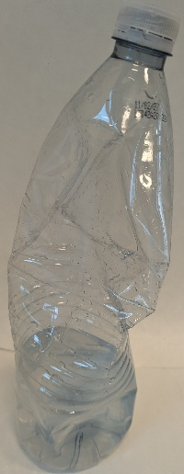
Forsøget har lidt wauw-faktor, da flasken krøller sig overraskende meget sammen. Eleverne får gennem forsøget forståelsen for, hvad der sker med koblede ligevægte, når en (eller flere) påvirkes ved et indgreb. Efter demonstrationsforsøget følger en opgave, der knytter sig til forsøget og inddrager idealgasligningen.

Opgaver
Enkelte opgaver får du her lidt uddybende information til.
Opgave 3: Koncentration af CO₂ i luft og vand
Eleverne møder idealgasligningen, selvom den ikke er kernestof før på A-niveau. Den inddrages igen i opgave 10.
Opgave 7: Hvordan reagerer molekylerne?
Her er tale om Haber-Bosch ligevægten.

Opgave 8: 10 indgreb i en ligevægt
De ti indgreb er:
- Øgning af reaktantkoncentration
- Sænkning af reaktantkoncentration
- Øgning af produktkoncentration
- Sænkning af produktkoncentration
- Øgning af temperatur
- Sænkning af temperatur
- Øgning af tryk
- Sænkning af tryk
- Øgning af volumen
- Sænkning af volumen

Opgave 10: Trykudligning
Opgaven knytter sig til demonstrationsforsøget med den krøllede flaske. Første spørgsmål knytter sig til en generel forståelse af, at p og V er omvendt proportionale i idealgasligningen. Andet spørgsmål er lidt sværere, for her skal eleverne forholde sig til, at tilsætningen af NaOH har forskudt ligevægten for opløseligheden af carbondioxid i vand, hvilket resulterer i et lavere tryk i flasken. Det lavere tryk trækker omvendt ligevægten den modsatte vej for at øge trykket. Ligevægten indstiller sig et sted midt i mellem.

Opgave 12: Opskriv reaktionsbrøken
Opgaven handler dels om generel træning i at opskrive reaktionsbrøken og dels om at have fokus på, hvordan man gør det for heterogene ligevægte, hvor koefficienterne ikke nødvendigvis er 1. I delopgave 2 vil eleverne ende med en reaktionsbrøk både med partialtryk og aktuelle koncentrationer og skal huske at tage højde for koefficienter, der ikke er 1.

